Тема: Разработка приложения анализа рынка аренды
Студент: Черевичко Сергей Андреевич гр. 43504/21
Руководитель: ________________________________

Актуальность

Критерии | Я | РиэлтСкан | Arenda-Piter | Zian
Экспорт/импорт в xls | ✓ |  | ✗ | ✗
Экспорт/импорт в pdf | ✓ |  | ✗ | ✗
Экспорт/импорт в doc | ✓ |  | ✗ | ✗
Приоритетные запросы | ✓ |  | ✗ | ✗
Автоматический анализ рынка | ✓ |  | ✗ | ✗
Уведомления на электронную почту | ✓ |  | ✗ | ✗
Максимальное количество приоритетных запросов |  |  | 0 | 0
Максимальное количество баз аренды для проведения анализа рынка |  |  | 1 | 1
Планирование времени поиска по приоритетным запросам | ✓ |  | ✗ | ✗
Наличие отдельного сервера для хранения пользовательских запросов | ✓ |  | ✗ | ✗
Наличие отдельного сервера для проведения анализа рынка | ✗ |  | ✓ | ✓
Печать результатов | ✓ |  | ✓ | ✓

Постановка задачи
Необходимо разработать приложение, позволяющее:
- Обеспечивать защиту данных пользователя посредством его логина-пароля;
- Проводить ручной анализ рынка по нескольким БД аренды в одном окне;
- Создавать приоритетные запросы, по которым пользователь хочет получать уведомления на электронную почту;
- Производить экспорт/импорт данных из таких форматов как xls, pdf, doc;
- Планировать автоматический анализ рынка как по приоритетным запросам, так и на наличие совпадений;
- Обеспечивать сохранность информации пользователя при помощи сохранения ее на выделенном сервере.

Методика, заложенная в основу разработки
В основу разработки заложены наблюдения за работой команды риэлторов, которые ежедневно тратили колоссальное количество времени на ручной анализ рынка и поиск подходящих им клиентов. Данная программа призвана сократить время такой рутинной работы с 7 часов до 7 минут (в 60 раз!!!), что позволит агентству недвижимости, обладающему данным инструментом, выйти на первое место среди своих конкуретнов и увеличить прибыль как минимум в 4 раза.

Системный уровень разработки
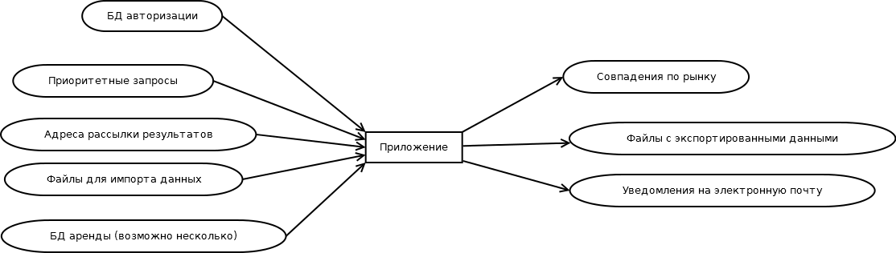

Укрупненный архитектурный уровень разработки
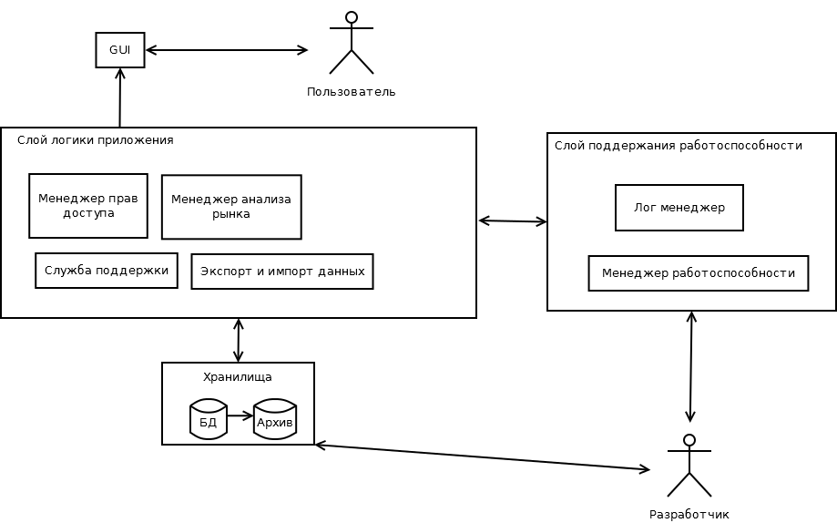

Подробный архитектурный уровень
- GUI – графические компоненты, позволяющие пользователю взаимодействовать со слоем логики приложения.
- Менеджер прав доступа — набор классов, позволяющие уникально идентифицировать пользователя и определяющие набор функциональности, которой он может пользоваться.
- Менеджер анализа рынка — набор классов, позволяющих производить сквозной анализ нескольких баз аренды.
- Служба поддержки — набор классов, обеспечивающих восстановление работоспособности во время выполнения программы (по возможности) и общение пользователя с командой разработчиков.
- Экспорт и импорт данных — набор классов, позволяющих взаимодействовать с различными хранилищами информации (файлы, СУБД и т. д.) для чтения и записи информации.
- Хранилища — одна общая группа, предоставляющая хранение пользовательской информации. Архив предназначен для хранения исторических данных, БД — для хранения актуальных данных.
- Лог менеджер — менеджер, собирающий статистику выполнения программы в процессе работы. При необходимости может быть опрошен различными системами для поиска нештатных ситуаций.
- Менеджер работоспособности — компонент приложения, имеющий свой набор команд, при помощи которых разработчик может в процессе выполнения программы получать информацию о состоянии приложения и выполнять какие-либо команды для приложения.

